Конспект

по развитию речи в группе раннего возраста
Рассматривание картины
«Дети играют в кубики»

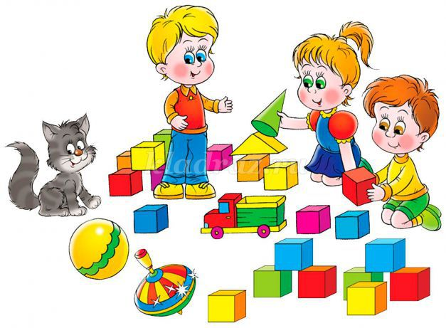

Подготовила и провела
Шимко И. Е.
Цели:
Формировать умение детей понимать сюжет картины, отвечать на вопросы и высказываться по поводу изображенного. Уточнять представления о значении прилагательных «длинный», «короткий», названий цветов и использовании их в речи.
Материал:
Картина «Дети играют в кубики» (авторы серии Е. Родина, В. Езикеева), образцы дорожек разной длинны; кирпичики, игрушки.
Ход занятия.
Воспитатель:
- Ребята, посмотрите, какую картину я вам принесла!
Воспитатель задает вопросы и помогает детям сформулировать ответы:
- Что изображено на картине? (дети играют в кубики)
- Что делает эта девочка? (строит из кубиков)
- Что она строит из кубиков? (девочка сделала большие красивые ворота)
- А какого цвета ворота? (красные и желтые)
- Для кого она строит дом? (для куклы)
- Ребята, что построил мальчик в черных шортах? (башню)
- А что везет мальчик в полосатой рубашке? (машину)
- Что лежит в машине? (кубики)
- Как вы думаете, для чего он везет кубики?
- Ребята, послушайте рассказ:
«Ребята любят играть в кубики. Эта игра им очень нравится. Девочка Катя построила большие красивые ворота, а мальчик Вова в черных штанишках построил высокую башню. Красивая получилась башня. Снизу желтая, а верхушка красная, острая. Мальчик Саша в полосатой рубашке шофер, он детям возит кубики»
Воспитатель:
- Ребята, давайте построим точно такие же постройки как на картине.

Воспитатель демонстрирует образцы дорожек, уточняет их длину, показывая рукой протяженность обеих дорожек и предлагает построить разные дорожки: длинную – для машины, короткую – для куклы. В процессе постройки уточняю размеры дорожек, цвета кирпичиков.

Дети рассматривают постройки на картине, строят башню, ворота. Воспитатель хвалит детей за схожесть построек с картиной.
В конце занятия – раздаю машинки, предлагаю взять любую игрушку и поиграть.

